WIM2 – TD1

Etape 1
Le compte Github bien été crée . On crée un repository wim2RS et on le partage avec dfin-iutsd, ensuite on lance un git bash dans le dossier wim2, puis on clone le wim2RS de github sur le pc. On met le document dans le dossier wim2 et ensuite on peut push.

Etape 2
La fonction analyse une URL et retourne un tableau associatif contenants les éléments présents. Elle prend une URL en paramètre ou une URL et une clé. Elle retourne un tableau associatif
Exemple 1
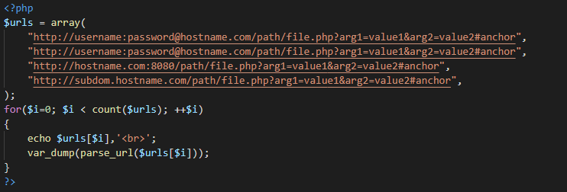
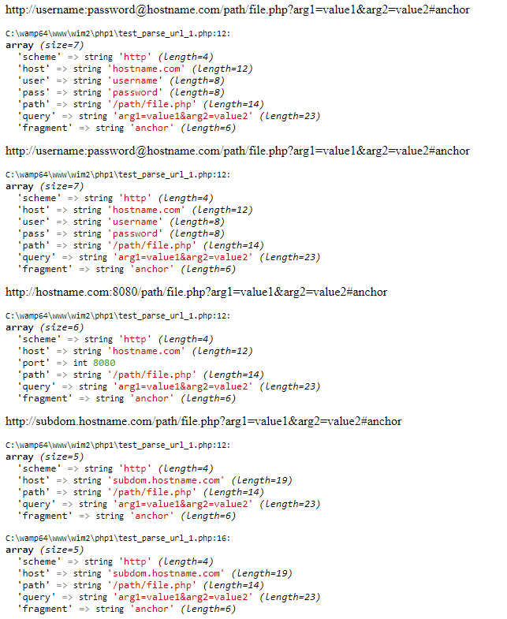

Exemple 2 avec les arguments
On voit que des arguments ne sont pas donnés dans l’URL et ne sont alors pas retournés

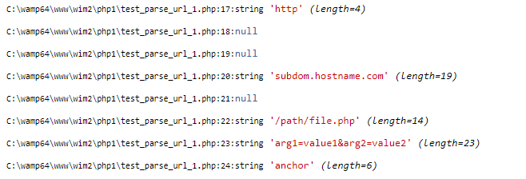

Parse_str
Elle décode une chaine de caractère comme s’il s’agissait des paramètres passés sur une URL par exemple 'username=s&psw=**'
